Software Requirements Specification

Version 1.0
03 Aprile 2017

Gestione Prenotazione Cinema Multisala

Esercizio di Software Engineering

1.0. Introduction

1.1. Purpose
Lo scopo di questo documento è quello di presentare una descrizione dettagliata del sistema
“Prenotazione Multisala” . Il documento descriverà lo scopo e le caratteristiche del sistema, le interfacce, cosa deve fare il sistema e i vincoli in cui deve operare e come il sistema reagirà agli stimoli esterni. Il documento è stato scritto sia per gli stakeholders che per gli sviluppatori.

1.2. Scope of the Project
Lo scopo del progetto è quello di creare un Software per un circuito di sale, chiamato “Gestione Prenotazione Cinema Multisala”, il sistema deve permettere la prenotazione e la ricerca dei film all’interno delle sale e la stampa dei biglietti. In dettaglio il sistema permetterà all’utente registrato di cercare un film in un determinato cinema per conoscerne la programmazione, la trama. Permetterà all’utente registrato di cercare e prenotare biglietti per un certo film in un certo cinema ad una certa data, permetterà inoltre di attivare abbonamenti,di visualizzare sconti e di inserire e visualizzare recensioni. Permetterà inoltre ad un amministratore la possibilità di inserire o rimuovere film, creare una programmazione per la settimana, modificare la programmazione di un singolo film e l’inserimento o la rimozione di abbonamenti e sconti, . Infine permetterà ad un cassiere la possibilità di stampare uno o più biglietti acquistati da un utente registrato.

1.3. Defition, Acronyms and Abbreviations
Term | Definition
Abbonamento | Tessera con all’interno il credito per la visione di un certo numero di film
Sconti | Prezzo del biglietto inferiore a seconda se si possegga o meno una tessera

1.4. References
IEEE. IEEE Std 830-1998 IEEE Recommended Practice for Software Requirements Specifications. IEEE Computer Society, 1998.

1.5. Overview of Document
Il prossimo capitolo, Overall Description, di questo documento fornisce una visione panoramica sulle funzionalità del prodotto. Descrive in modo informale i requisiti e l’architettura del sistema, con una visione più vicina agli utenti del sistema. Il terzo capitolo, Requirements Specification, è scritto prevalentemente per gli sviluppatori, e descrive in termini tecnici i dettagli e le funzionalità del prodotto. Entrambe le sezioni descrivono il software integralmente, ma utilizzano diversi linguaggi e sono pensati per diverse audiences.

2.0. Overall Description

2.1. Product Perspective
Il sistema sarà composto da due parti, un’applicazione mobile (PCM) e un portale web (WEB APP). L’applicazione mobile serve al cliente per visualizzare la lista dei film presenti in un cinema con relativa trama e recensioni associate, per la ricerca di un film specifico all’interno di un cinema, serve inoltre una volta selezionato un film per permetterne la prenotazione ad una certa data selezionando la quantità dei biglietti e la metodologia di pagamento. Sarà possibile inoltre tramite l’applicazione mobile attivare un abbonamento se sono rispettate le condizioni, visualizzare sconti e recensire il film visto. Il portale web invece serve all’amministratore per inserire o rimuovere film dalla programmazione, inserire, modificare o rimuovere sconti e abbonamenti, e creare la programmazione settimanale. Il portale web serve anche al cassiere per stampare un acquisto ad un cliente che lo richiede. Siccome l’applicazione ha bisogno di immagazzinare e manipolare molti dati anche in tempo reale, il prodotto ha bisogno di memorizzare I dati in un database. Sia l’applicazione mobile che il portale web comunicano con il database tramite la rete internet. L’applicazione mobile ha alcune restrizioni, in particolare per evitare un carico troppo grande per il sistema operativo, la quantità di memoria usata deve essere al massimo 50MB. Inoltre la quantità di informazioni registrate sul disco rigido deve essere al massimo 50MB.

2.2. Product Functions
Quando il cliente accede a PCM avrà 2 viste principali in cui navigare. Nella prima vista vi è la lista dei cinema del circuito. Nella seconda vista vi è l’elenco degli abbonamenti proposti e attivabili. Attraverso ogni oggetto della lista cinema è possibile accedere alla terza vista dove è presente la lista dei film in programmazione per quel cinema, ordinati per nome/più visti/in offerta/per recensioni. Attraverso gli oggetti della lista film si accede alla scheda personale dove poter vedere trama, recensioni e altri cinema del circuito nei quali esso è trasmesso in quel periodo, all’interno della scheda personale del film è possibile accedere alla quarta vista dove avviene la scelta di data selezionando la data l’applicazione mostra l’elenco degli orari in quella data. Una volta scelto l’orario vi è una vista dove viene mostrato una piantina del cinema con la possibilità di cliccando sulla piantina selezionare il posto voluto. A questo punto è possibile scegliere la quantità di biglietti che si vogliono acquistare e la metodologia di pagamento. Nel sistema è inoltre presente una barra di testo e un pulsante di ricerca. Una quinta vista, il carrello, permette al cliente di eliminare elementi dal carrello e sottomettere l’ordine. Il cliente infine può effettuare il checkout del carrello, sottomettendo quindi un ordine al sistema. Vi è infine un’ ultima vista, in cui sono elencati gli ordini effettuati, l’elenco dei biglietti acquistati e visti e l’elenco di quelli acquistati ma non ancora visti.

Il Web Portal fornisce le funzionalità per gestire la lista dei film nei vari cinema, o per gestire gli abbonamenti da parte dell’amministratore, oppure per gestire gli sconti. Dovrà permettere al gestore di inserire nuovi film con la loro descrizione completa, creare nuovi abbonamenti, creare una programmazione settimanale, modificare abbonamenti esistenti, creare sconti, eliminare film, sconti e abbonamenti. Inoltre dovranno essere previste delle funzionalità di analisi dei dati per meglio gestire gli ordini. Il cassiere userà il web portal per stampare uno o più biglietti se richiesto dall’utente. La scelta della metodologia di pagamento avviene durante il checkout, sarà possibile decidere di pagare tramite cartà di credito, paypal o tramite abbonamento

2.3. User Characteristics<
Ci sono tre diverse classi di utenti: il cliente, l’amministratore e il cassiere; l’obiettivo primario del cliente è quello di portare a buon fine l’acquisto del biglietto in modo veloce, vuole inoltre poter visualizzare gli abbonamenti attivabili e in caso attivarli, vuol inoltre poter vedere se vi sono o meno sconti. L’obiettivo primario dell’amministratore è quello di inserire o eliminare film, abbonamenti e sconti e creare la programmazione settimanale. Infine l’obiettivo finale del cassiere è quello di verificarel’identità della persona per consegnargli il biglietto cartaceo.

2.4. Constraints

3.0. Requirements Specification

3.1. External Interfaces

3.2. Functions

3.2.1 UC1: Download dell’applicazione

3.2.2 UC2: Registrarsi

3.2.3 UC3: Autenticarsi
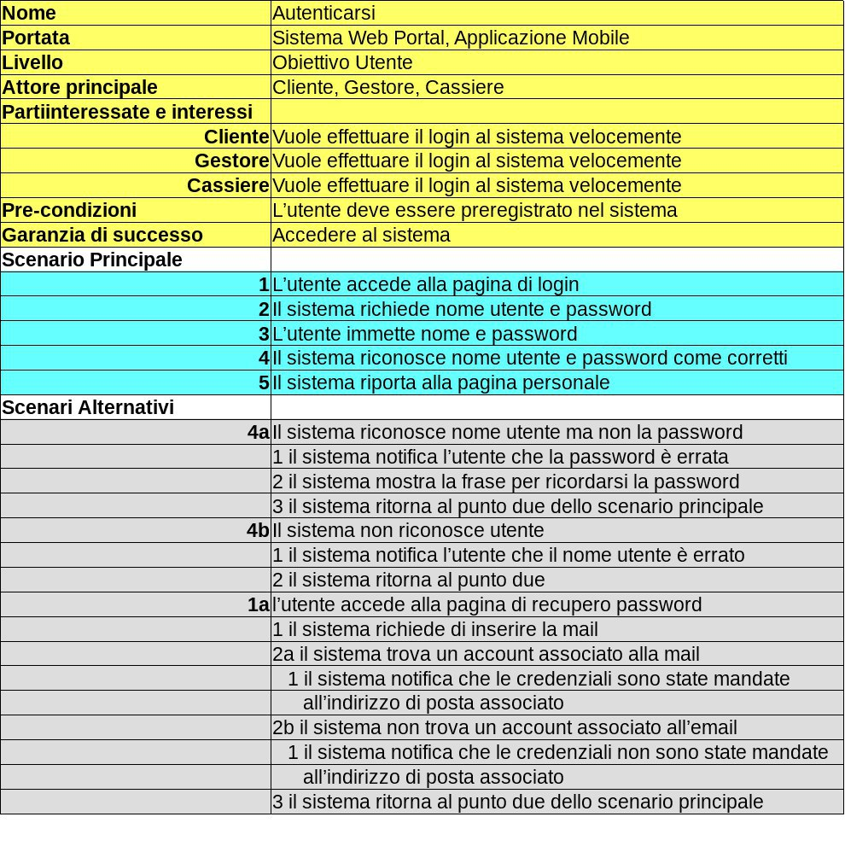

3.2.4 UC4: Ricercare cinema

3.2.5 UC5: Ricercare film

3.2.6 UC6: Scegliere cinema

3.2.7 UC7: Scegliere film

3.2.8 UC8: Accedere alla scheda del film

3.2.9 UC9: Scegliere una data

3.2.10 UC10: Scegliere l’orario
3.2.11 UC11: Scegliere il posto a sedere

3.2.12 UC12: Scegliere la tipologia di pagamento

3.2.13 UC13: Acquistare uno o più biglietti

